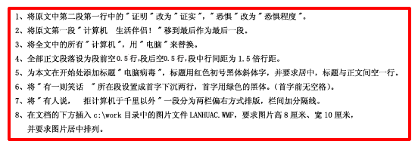
计算机，正大步向中国的家庭和我们每一个人走来；计算机，将永远是一个令人欢喜又令人烦恼的生活伴侣！
有一则笑话可以证明计算机病毒给人们所带来的恐惧：某一个家庭计算机用户上感染了病毒，其妻看到其夫用杀毒软件忙得大汗淋漓，禁不住走到丈夫身边关切地说：“千万不
把病毒传染到你的身上，又传给我和孩子，把我们一家都染上了病毒”。

有人说，二十世纪的人们需要拥有三个派司：开汽车、讲英语、会计算机，否则你就无法生存下去。人们不可能因为汽车带来的交通事故而摒弃汽车一样，人们也不可能因为在拥有计算机的同时，也拥有了忧愁和烦恼而拒计算机于千里以外。

